Согласно словаря Ожегова С. И.,
слово «патриот» означает «человек,
преданный и любящий свое Отечество, свой народ».
Патриотическое воспитание — это процесс взаимодействия педагогов и учащихся, направленный на формирование патриотического сознания и ценностей, чувств и отношений, убеждений и мотивов служения Отечеству, в условиях усвоения учащимися опыта познавательной деятельности, эмоционально-ценностных отношений и действенно-практического опыта в различных видах патриотически-ориентированной активности в процессе учебной и внеурочной деятельности.
Патриотическое воспитание включает в себя следующие компоненты:
- Отношение ребенка к себе, как к полноправной личности.
- Уважение к своей семье, как носителя семейных традиций.
- Идентификация себя членом своей семьи, своей национальности , своей страны.
- Формирование духовно-нравственных отношений.
-Формирование любви к своей стране, через любовь к малой родине – родному краю.
- Формирование любви к культурному наследию своего народа
Актуальность проблемы заключается в том, что современные дети мало знают о родной станице, городе, стране, особенностях народных традиций, природе родного края, часто равнодушны к близким людям, в том числе к товарищам по классу, школе, редко сострадают чужому горю. Явно недостаточной является работа по проблеме нравственно-патриотического воспитания как в школе, так и в семье.
Задачи, которые стоят перед педагогами современной школы –это:
- Развитие духовно-нравственной личности, разумно сочетающие личные интересы с общественными.
- Воспитание чувства долга, ответственности, готовности к защите Отечества, чувства любви и привязанности к семье, родному дому, своей Родине, традициям, обычаям своего народа.
- Формирование необходимых материальных и правовых норм поведения в части государственных, трудовых, гражданских и семейных законов, осознания себя как части правового государства, способного к сотрудничеству с другими через изучение Конвенции о правах ребёнка.
- Воспитание гордости за героическое прошлое своей Родины и уважение к культуре своей страны.
- Формирование духовно и физически здорового человека, неразрывно связывающего свою судьбу с будущим родного края и страны.
На Кубани, на протяжении нескольких веков, патриотическое воспитание молодежи давно стало частью государственной молодежной политики региона и страны. Всё чаще говорят об исторической преемственности, формировании атмосферы уважительного отношения к истории и людям, ее олицетворяющих, памяти о Великой Отечественной войне, уважении к государственным символам и ценностям.
С 2018 года в нашей школе функционирует класс казачьей направленности. Для успешной работы был заключен договор и составлен план работы с казачьим городским обществом города – курорта Анапа. Назначен казак – наставник. Без духовного воспитания, невозможно воспитывать патриотов, а так как казаки люди православные, ребят приобщаем к христианским ценностям и вере. За помощью, в этом направлении, мы обратились к православным священникам. Составлен совместный план работы классов казачьей направленности муниципального бюджетного общеобразовательного учреждения средней общеобразовательной школы № 7 им. Героя Советского союза Л.И. Севрюкова с МРО православный приход храма святого равноапостольного великого князя Владимира г.-к. Анапа Краснодаского края Новороссийской епархии РПЦ (Московский Патриархат) на 2022-2023 учебный год.
Ребята посещают Храм Иконы. Священники приходят в классы, проводят с детьми беседы и диспуты.
На протяжении 5 лет с ребятами проводились экскурсии, классные часы, встречи с духовенством и казаками, воинами-интернационалистами и ветеранами. Внеклассные мероприятия направлены на то, чтобы научить ребенка уважительно относиться к своему дому, своей семье, традициям народа, его религии. Ребята принимали участие в проекте «Герой класса», искали и изучали информацию о Полном Георгиевском Кавалере, Герое Советского Союза Константине Иосифовиче Недорубове.
В этом учебном году юные казачата 5 класса стали наставниками (шефами) для ребят 1 класса казачьей направленности. Пятиклассники разучивают с малышами казачьи заповеди, проводят классные часы по истории родного города, знакомят с подвигами казака Недорубова К.И., разучивают молитвы, проводят экскурсии в школьном музее, готовят своих подшефных к конкурсам строя и песни, разучивают вместе патриотические песни, создают совместно стенгазеты, помогают ребятам 1 класса сделать и повесить кормушки для птиц. Учат любить и сохранят природу родного края.
Работа по воспитанию патриотов своей страны продолжается, становится интереснее. В этом году намечены и уже частично проведены мероприятия:

Плана работы
по патриотическому воспитанию в классе казачьей направленности в МБОУ СОШ № 7 имени Героя Советского союза Л.И. Севрюкова г-к Анапа
1 четверть
№п/п | дата | Тема и название мероприятия | Кол-во участников | Где проходило | Кто проводил | Прим.
1. | 2.09 | Линейка, посвященная принятию в ряды казачьих классов первоклассников. Благословение на учебный год.  Линейка с казаками-наставниками от Анапского станичного казачьего общества.  Напутственное слово священника иерея . | 97 | Школьный двор | Директор школы, казаки-наставники, директор школы, иерей, классные руководители | Совместное мероприятие с представителями казачества и родителями
2. | 5.09 | Классный час - «Мы живем на Кубани». Знакомство учеников с символикой Краснодарского края. | 30 | кабинет 116 | Классный руководитель,  казак - наставник
3. | 9.09 | Посещение храме иконы Божией Матери «Державная».  230 лет со времени первого богослужения на Кубани по поводу вручения копии царской грамоты и пожаловании Черноморскому войску кубанских земель.(12.09) День святого благоверного князя  Александра Невского – войсковой праздник  Кубанского казачьего войска. | 46 | храм иконы Божией Матери «Державная». | Классный руководитель ,  казак-наставник, иерей . | Совместное мероприятие с представителями казачества и родителями
4. | 11.09 | Посещение музея Института береговой охраны ФСБ РФ | 39 | Музей Института береговой охраны ФСБ РФ. | Начальник института Береговой охраны ФСБ РФ, контр-адмирал  классный руководитель  казак - наставник | Совместное мероприятие с сотрудниками музея института Береговой охраны ФСБ РФ, представителями казачества и родителями
5. | 13.09 | День образования Краснодарского края (1937). | 35 | Каб.116 | Классный руководитель
6. | 16.09 | Классный час - «Они шагнули в бессмертие!» – посвященный освобождению города-героя Новороссийска и города Воинской славы Анапы от немецко-фашистских захватчиков.  Посещение и возложение цветов к памятному знаку «Три свечи». | 40 | Каб.116 | Классный руководитель, ученики  5 а класса
7. | 19.09 | Классный час - «Земляки - герой покорения космоса». | 29 | Каб.116 | Классный руководитель, ученики  5 а класса
8. | 23.09 | Просмотр спектакля Краснодарского ТЮЗа «Приключение зебры» - знакомство с правилами дорожного движения. | 30 | городской театр | Классный руководитель, родители
9. | 26.09 | Круглый стол - «Традиции кубанской семьи». | 29 | Каб.116 | Классный руководитель, казак-наставник, преподаватель народного творчества ДК «Родина»
10. | 27.09 | Посещение кинотеатра «Монитор» в рамках фестиваля «Киномалышок», встреча с режиссером, композитором и исполнителем песен. Просмотр художественного фильма « Моя ужасная сестра». Фильм про отношения в семье, о семейных ценностях, любви и дружбе между родными людьми, взаимовыручке и понимании. | 20 | кинотеатр «Монитор» | Классный руководитель
11. | 1.10 | Экскурсия в рамках проекта «Дороги Победы» - «Анапа- город Воинской Славы» | 38 | Экскурсия по городу Анапа | Классный руководитель | Ученики и родители
12. | 9.10 | Классный час - «День освобождения Краснодарского края и завершения Битвы за Кавказ в годы Великой Отечественной войны». | 32 | Каб.116 | Ученики 5 а класса, классный руководитель, казак-наставник | Ученики 1а и 5 а класса
13. | 10.10 | Классный час- «Отечество – от слова «отец», встреча с Отцом Давидом, священником храма иконы Божией Матери «Державная». | 29 | Каб.116 | Классный руководитель
14. | 13.10 | Посещение школьного музея. Тема: «Знакомство с бытом и одеждой казаков, начало 20 века». | 29 | Школьный музей | Классный руководитель
15. | 14.10. | Покров Пресвятой Богородицы. День образования Кубанского казачьего войска. Участие в богослужении в храме св. кн. Владимира. Принятие присяги первоклассников и вновь прибывших в казачьи классы. | 56 | Храм иконы Божией Матери «Державная». | Иерей ,  классные руководители, казаки-наставники АГКО. | Представители духовенства, казачества, родители, прихожане.
16. | 17.10. | Классный час – «Я хочу увидеть музыку». Казачьи музыкальные инструменты, традиции и песни. | 22 | Каб.116 | Классный руководитель, педагог ДК «Родина»
17. | 20.10. | «Письма солдатам». Рисунки и письма на фронт. | 29 | Каб.116 | Классный руководитель
17. | 24.10 | Защита проекта – « Я и моя семья (составляем семейное древо)». | 19 | Каб.116 | Классный руководитель
18. | 27.10 | Преемственность. Учащиеся 5 а класса рассказали первоклассникам о происхождении праздника Дня народного Единства, разучили песени «Вперед Россия» и казачью песню «Ойся, ты, ойся». | 49 | Каб.116 | Классный руководитель, ученики 5а класса
19 | 28.10 | Преемственность. Ученики 5 а класса провели с первоклассниками (1а) инструктажи по технике безопасности во время осенних каникул. | 56 | Каб.116 | Классный руководитель, ученики 5а класса
20 | 31.10 | «День Черного моря». Экскурсия в «Батискаф» - морской аквариум г-к Анапа. | 22 | Морской аквариум «Батискаф» | Классный руководитель, родители

План
проведения месячника оборонно-массовой и военно – патриотической работы в МБОУ СОШ № 7 имени Героя Советского союза Л.И. Севрюкова г-к Анапа
с 23.01.2022 г. по 23.02.202 г.

№  п/п | Дата | Наименование мероприятия | Место проведения | Ответственный | Отметка о выполнении
1 | 23.01.23 | Провести «Дни истории культуры кубанского казачества» в казачьих классах |  | Классные руководители | выполнено
2 |  | Провести «Казачьи забавы»- спортивные состязания между казачатами каждой параллели. | Спортивный зал МБОУ СОШ №7 | Классные руководители, учителя физкультуры | выполнено
3 | 01.02.23г | Организация и проведение передвижной выставки краеведческого музея на тему «4-й гвардейский Кубанский казачий корпус» | Казачий музей МБОУ СОШ №7 | Классные руководители. Казаки наставники | выполнено
4 | 08.02.23 | Организация и проведение бесед священников на тему «Русская Православная церковь на защите Отечества» | МБОУ СОШ № 7 | Классные руководители  Казаки-наставники | выполнено
5 | 24.02.23 | Панихида и митинг по безвинно убитым казакам в годы репрессий | Город-курорт Анапа | Классные руководители  Казаки-наставники | выполнено
6 | 07.02.23-22.02.23 | Конкурс-патриотической песни для казачат 1-4 класс.  4-5 классы принят участие в конкурсе строевой песни. | МБОУ СОШ № 7 | Классные руководители  Казаки-наставники | выполнено
7 | 17.02.23 | Проведение викторины для учащихся начальных классов «История казачества» | МБОУ СОШ № 7 | Классные руководители | выполнено
8 | 20.02.23 | Провести в казачьих классах и группах казачьей направленности тематических вечеров «Встреча 4-х поколений с участием членов общественной организации «Боевое братство» | МБОУ СОШ №7 | Классные руководители  Казаки-наставники | выполнено
9 | В период учебного года. | Посещение казачатами воинских частей Анапского горизонта «День открытых дверей» | Город-курорт Анапа | Классные руководители  Казаки-наставники | выполнено
10 | 03.02.23  12.02.23  20.02.23 | Конкурс стенгазет посвященных:  «Бескозырка»  Дню вывода советских войск из Афганистана  Дню Защитника Отечества | МБОУ СОШ №7 | Классные руководители | выполнено
11 | 27.02.23  02.02.23  03.02.23  22.02. 23 | Проведение «Уроков мужества» в классах казачьей направленности | МБОУ СОШ 7 | Классные руководители  Казаки-наставники | выполнено

Проведение «Дней истории культуры кубанского казачества» в казачьих классах
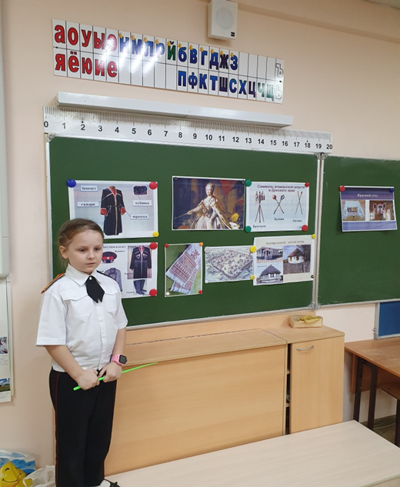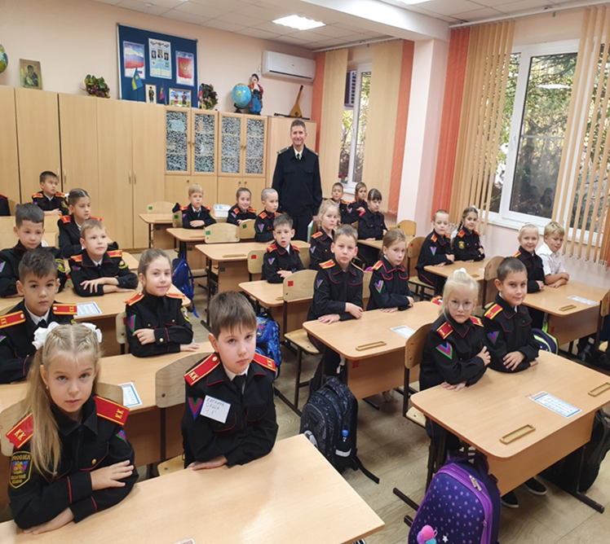

«Проведение Дней истории культуры кубанского казачества» в казачьих классах»
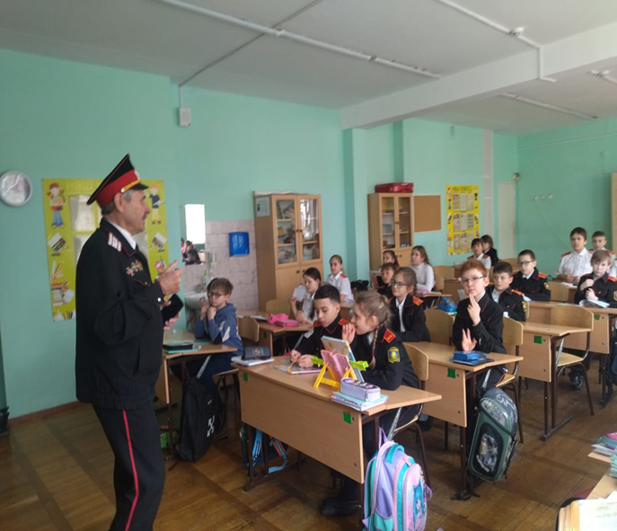

«Организация и проведение бесед священников на тему «Русская Православная церковь на защите Отечества»
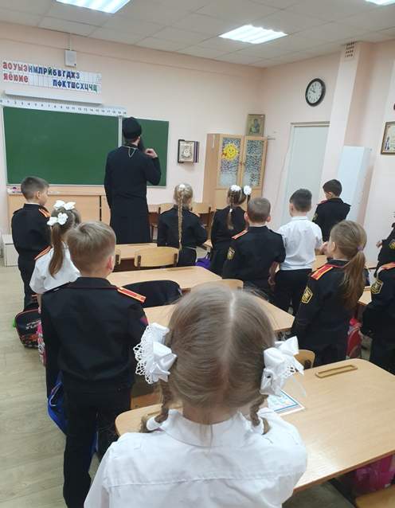 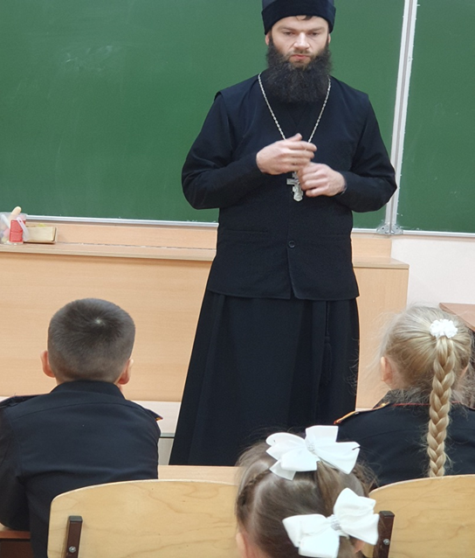

Проведения «Уроков мужества»
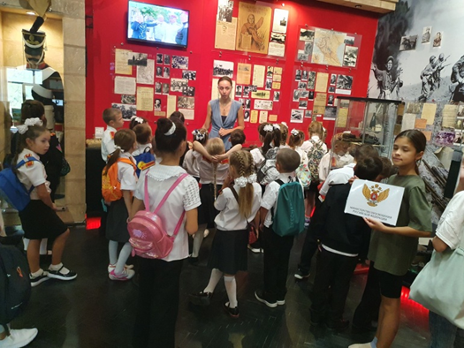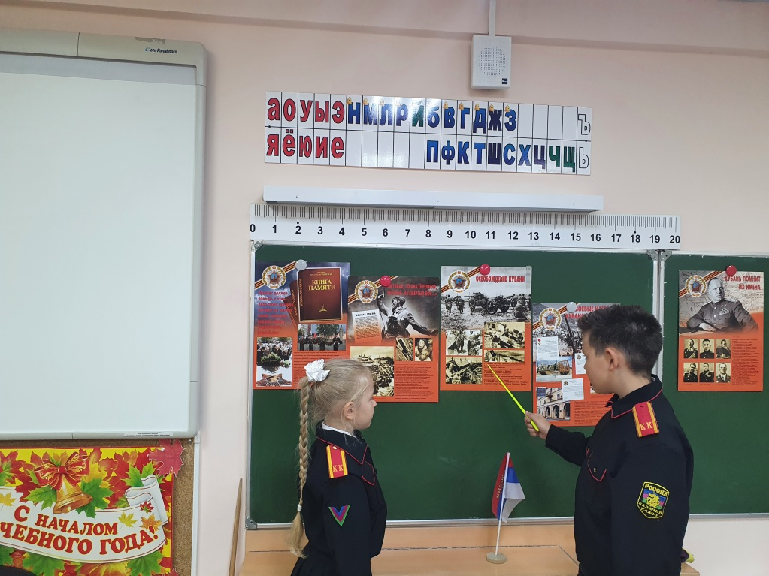
Проведение викторины для учащихся начальных классов «История казачества»
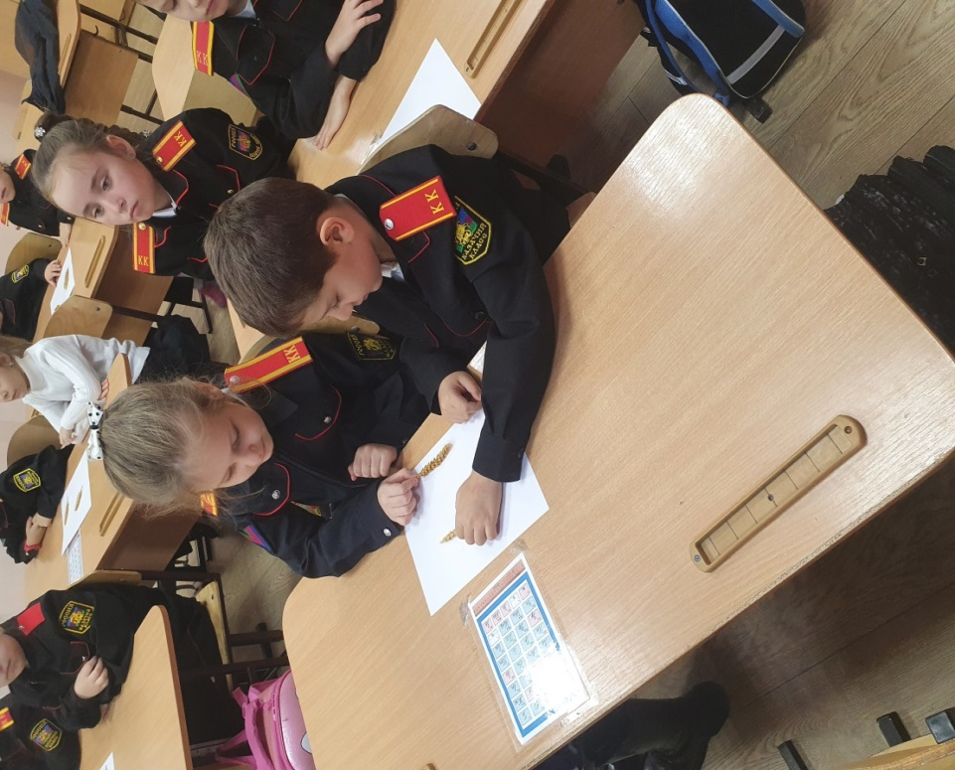 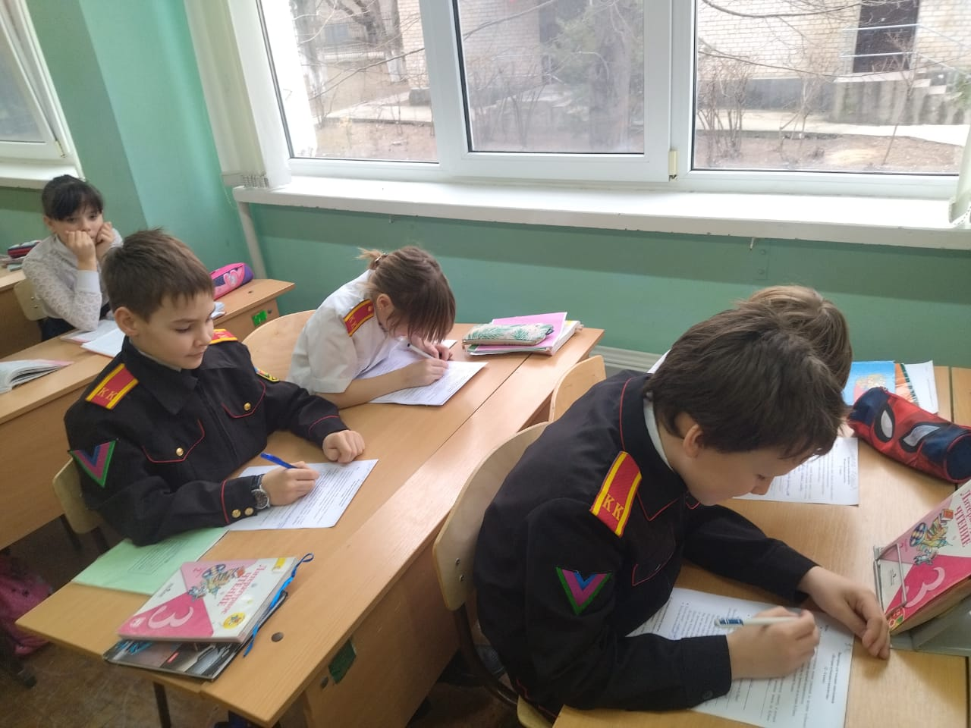

Конкурс стенгазет посвященный «Дню Защитника Отечества»
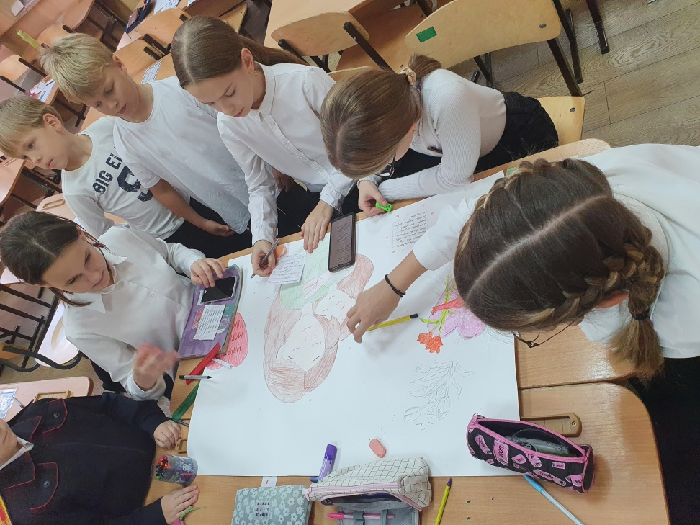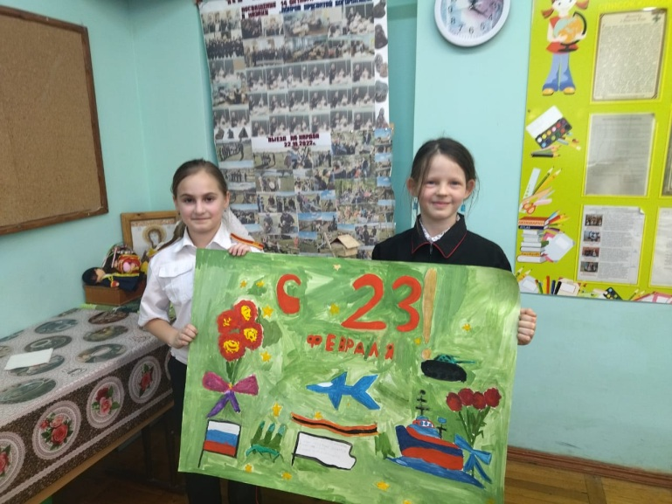

Посещение выставки краеведческого музея на тему «4-й гвардейский Кубанский казачий корпус»
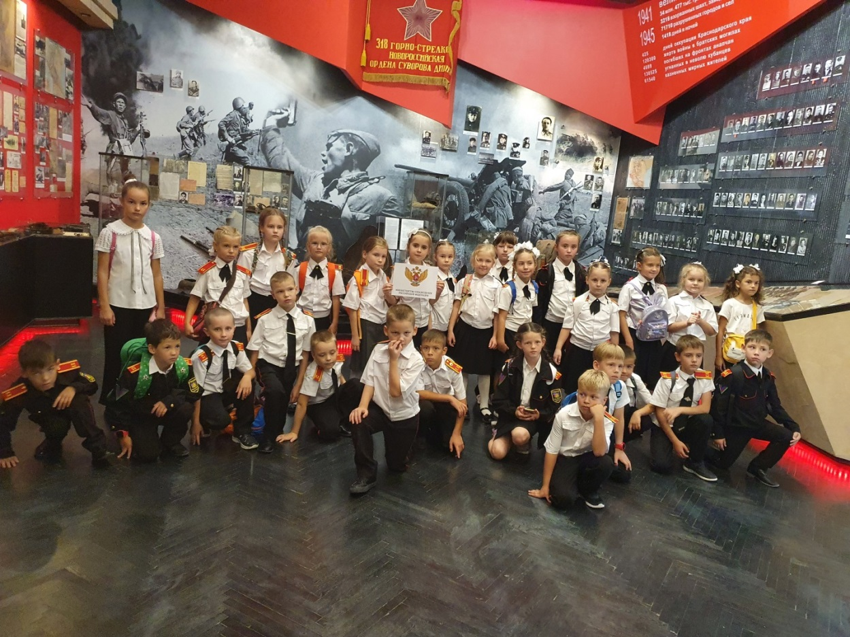

Казачьи забавы –традиционное спортивное состязание между казачатами
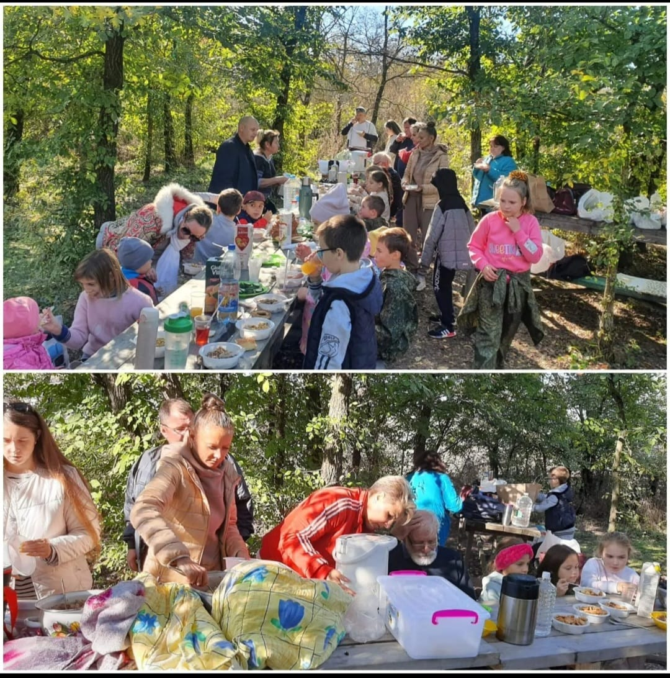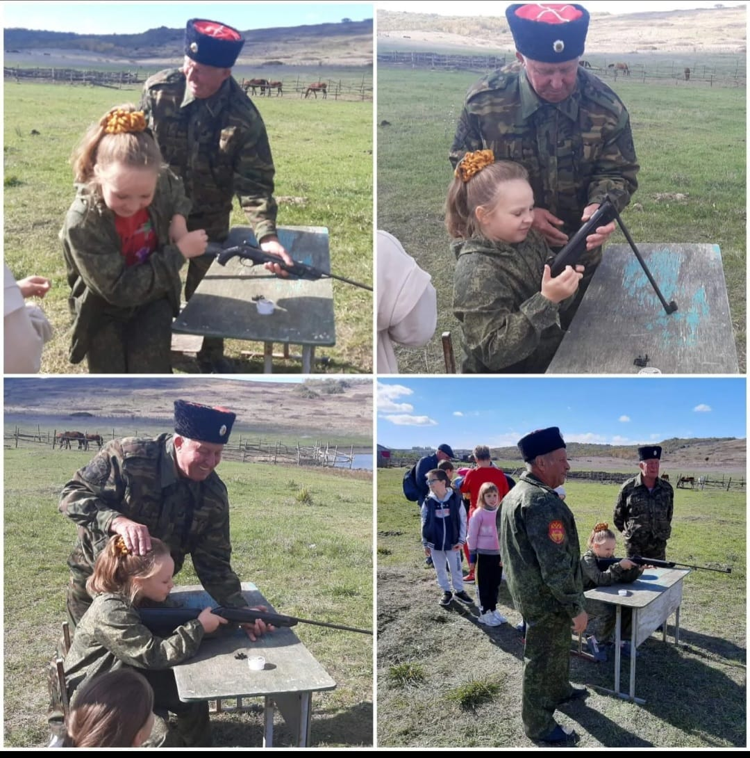

Посещение церкви
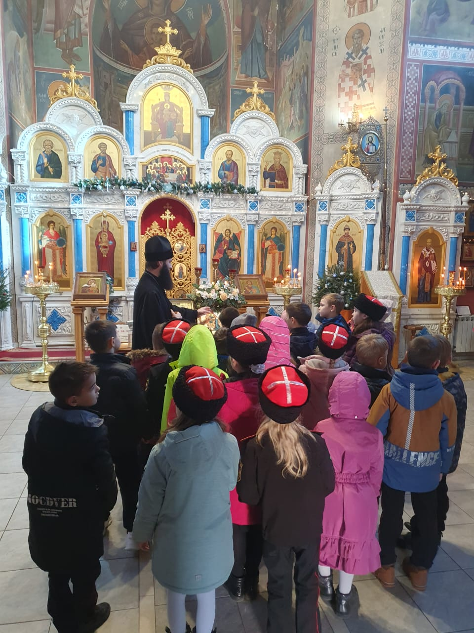
Встреча с участием членов общественной организации ветеранов «Боевое братство».
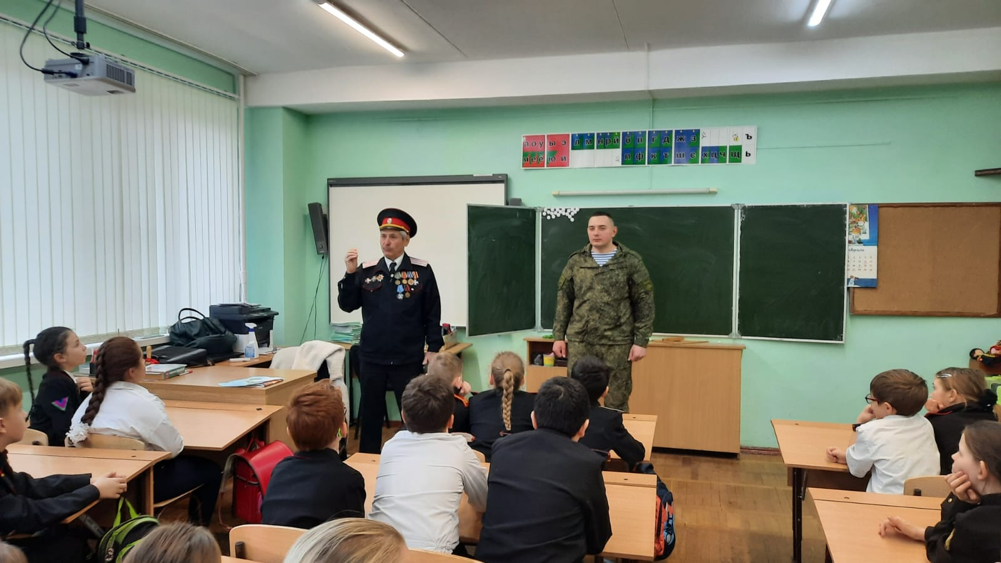

Знакомство казачат с художественными произведениями о ВОВ нашего города и края.
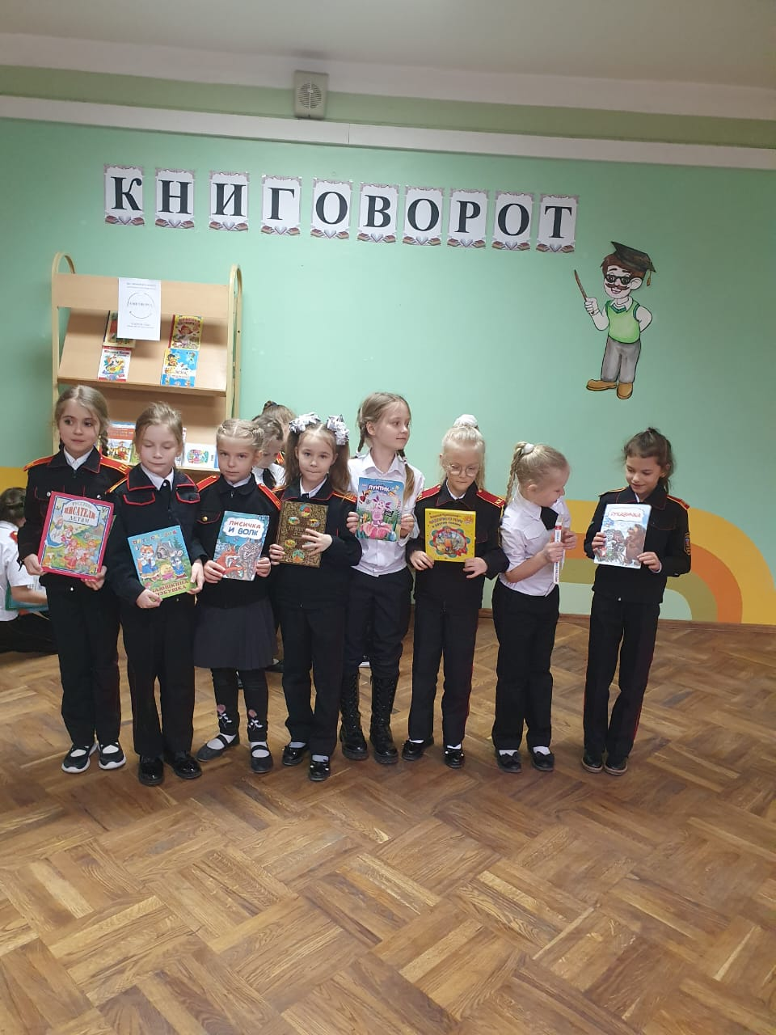
Коллективный просмотр казачатами художественного фильма о ВОВ
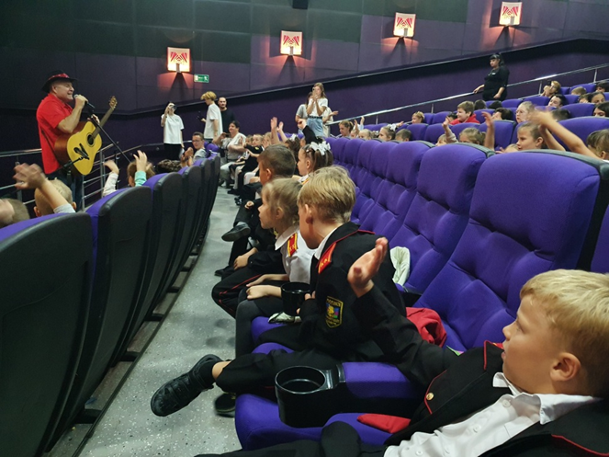
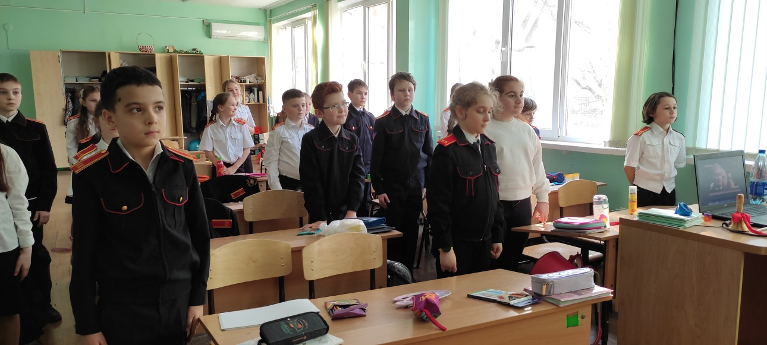

Сталинград . Вторая Мировая .
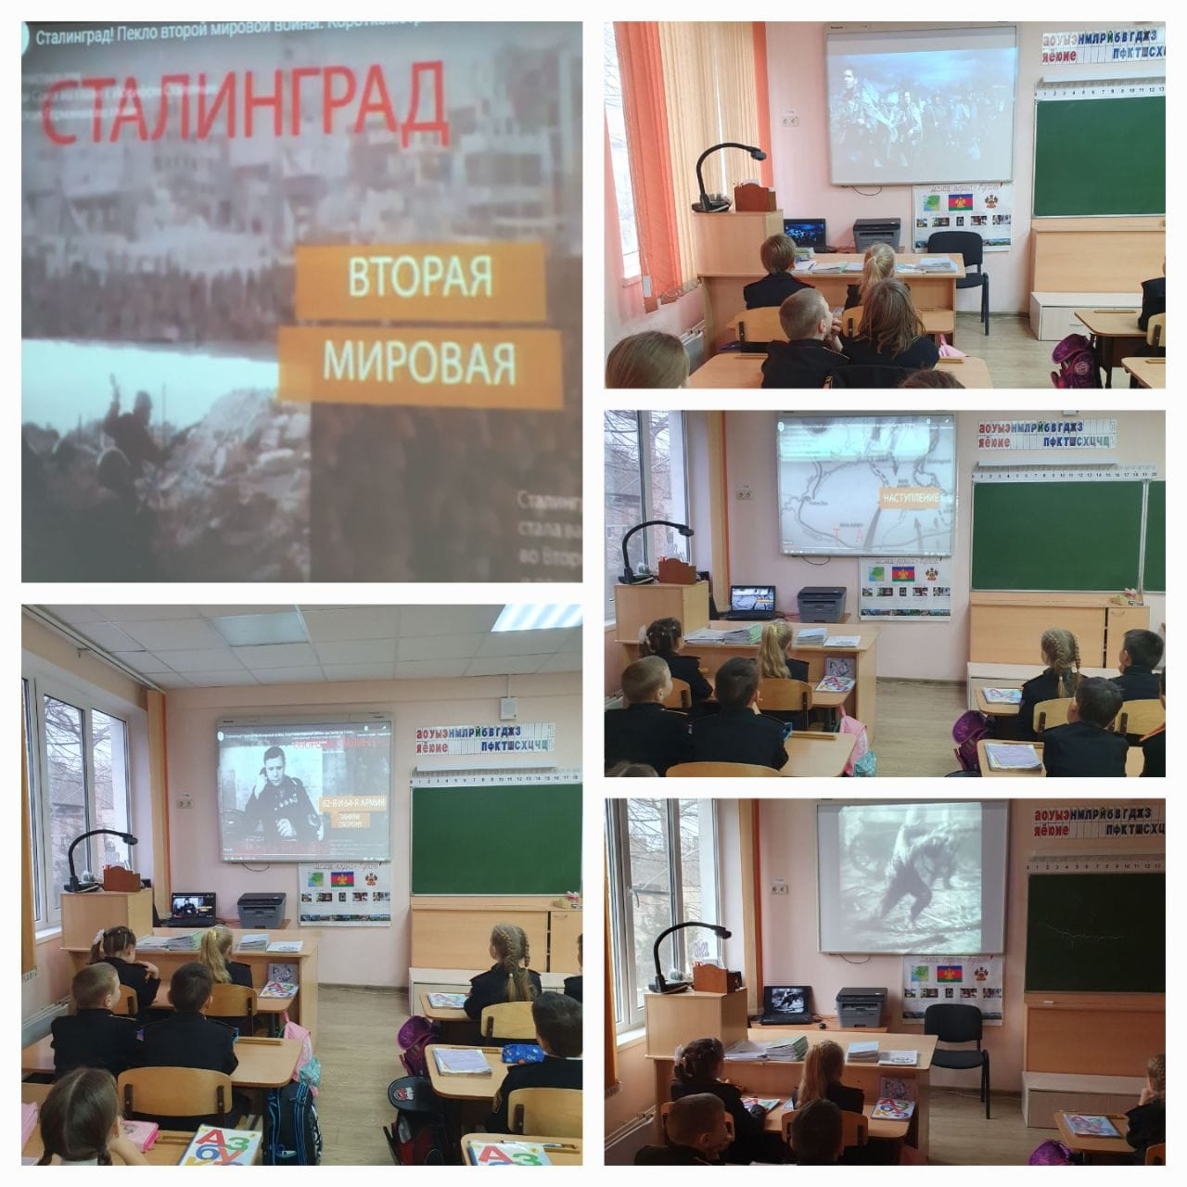

Письма солдатам на фронт
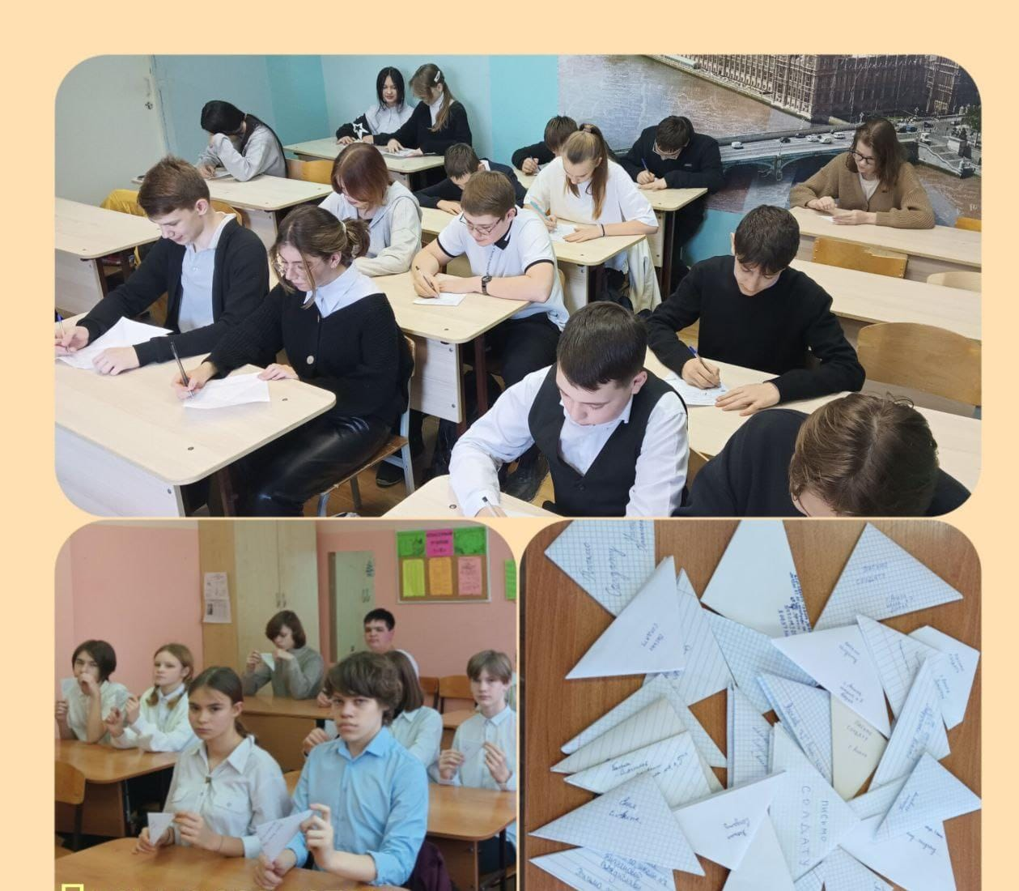

История возникновения славянской азбуки
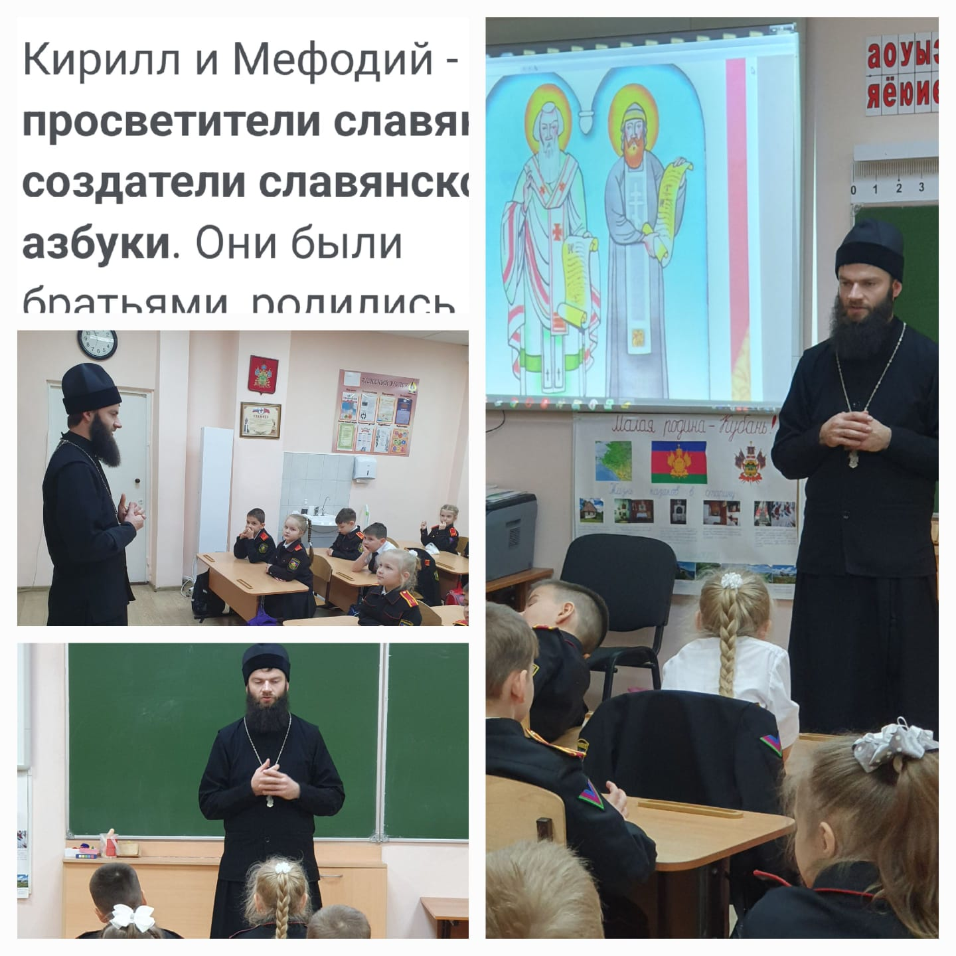

Проведение цикла уроков об освобождении Краснодарского края от фашистских захватчиков
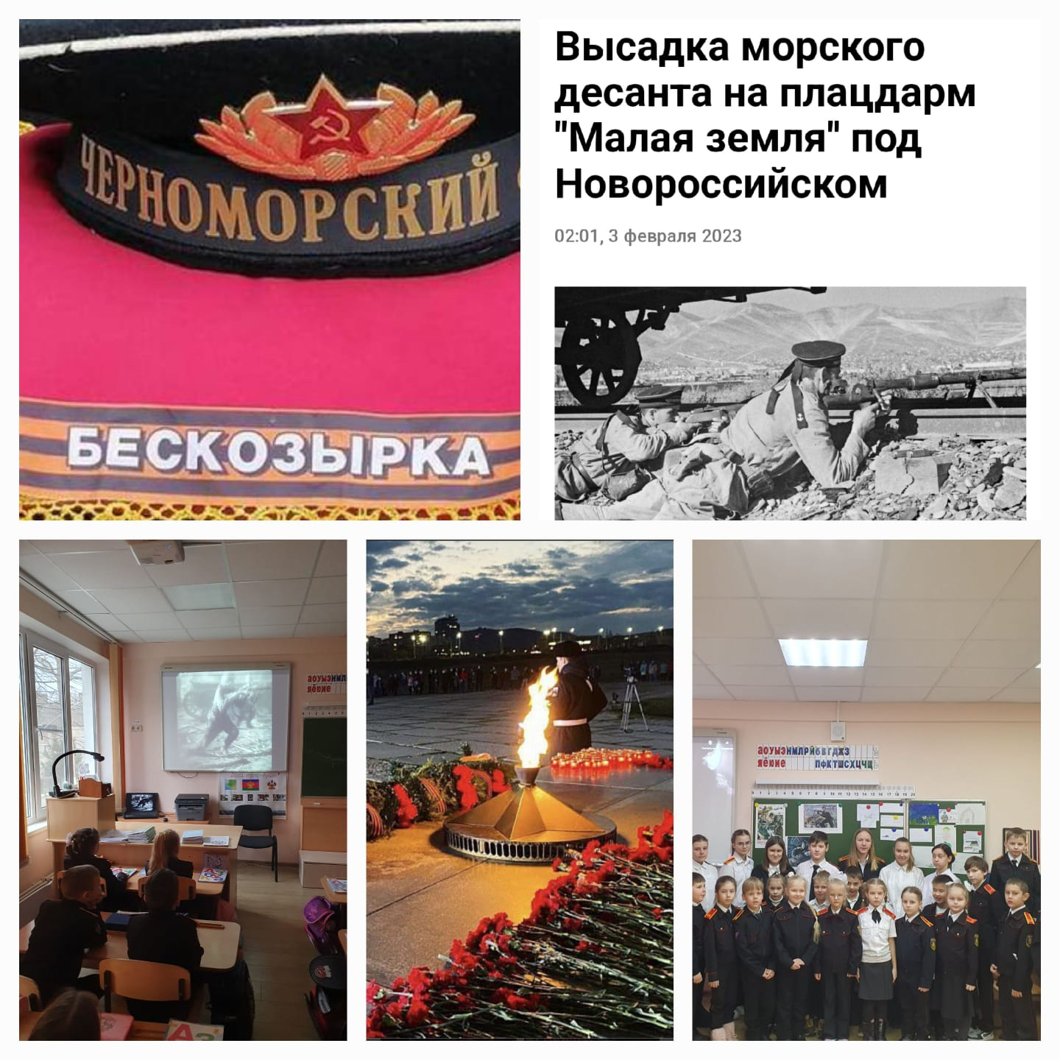

Конкурс строя и песни
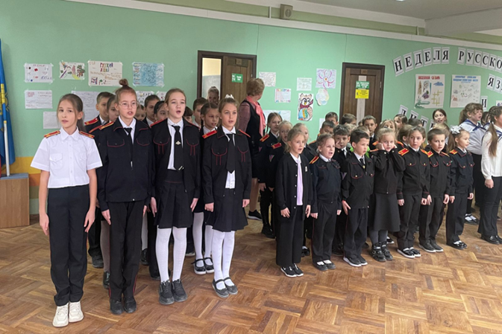
«Все этносы, национальности и народности сохранили свою культуру и традиции в теле одного государства и пока у нас сейчас есть то, что передали наши предки, а нам важно это сохранить».

